Памятка потребителю Приобретение детских удерживающих устройств Приобретение детских удерживающих устройств С 1 января 2006 г. вступил в действие п. 22.9 Правил дорожного движения, утв. постановлением Совета министров – Правительством Российской Федерации от 23.10.1993 г. № 1090, согласно которому перевозка детей до 12-летнего возраста в транспортных средствах, оборудованных ремнями безопасности, должна осуществляться с использованием детских удерживающих устройств (далее — ДУУ), соответствующих весу и росту ребенка, или иных средств, позволяющих пристегнуть ребенка с помощью ремней безопасности, предусмотренных конструкцией транспортного средства, а на переднем сиденье легкового автомобиля — только с использованием детских удерживающих устройств (автолюлек, автокресел и детских сидений каждой весовой группы). Детская удерживающая система (удерживающее устройство) – это совокупность элементов, состоящая из лямок или гибких элементов с пряжками, регулирующих устройств, деталей крепления и, в некоторых случаях, дополнительного устройства (например, детской люльки, съемного детского кресла, дополнительного сиденья и/или противоударного экрана), которое может быть прикреплено к внутренней части кузова автотранспортного средства.
Разграничение ДУУ по весовым группам:
- группа 0 — для детей массой менее 10 кг;
- группа 0+ — для детей массой менее 13 кг;
- группа I — для детей массой 9 — 18 кг;
- группа II — для детей массой 15 — 25 кг;
- группа III — для детей массой 22 — 36 кг.
Маркировка:
На каждом детском удерживающем устройстве, удовлетворяющем испытанному на соответствие стандарту*, должна быть проставлена на видном и легкодоступном месте маркировка, включающая в себя следующие обозначения: 1) слова «универсальное», «ограниченное», «полууниверсальное» или «особое» в зависимости от категории удерживающего устройства; 2) Маркировка соответствия автокресла весу ребенка. Если на наклейке присутствует символ Y, это значит, что данное автокресло оборудовано пятиточечным ремнем безопасности с паховым ремнем; 3) Автокресло соответствует европейскому стандарту безопасности; 4) Соответствие автокресла европейским стандартам безопасности; 5) Код страны производителя, в которой кресло было сертифицировано; 6) Номер соответствия. Первые две цифры (04) показывают, какой версии стандарта соответствует автокресло, например, ECE R 44/04; 7) Информация о деталях производства: неделя и год. Например, 10-я неделя 2017 года; 8) Код производителя и справочный номер; 9) Штрих код, EAN код (цифровой); 10) Наименование завода-изготовителя; 11) Уникальный номер, присвоенный автокреслу при тестировании и дальнейшем отслеживании; 12) Тип крепления (Isofix либо штатное).
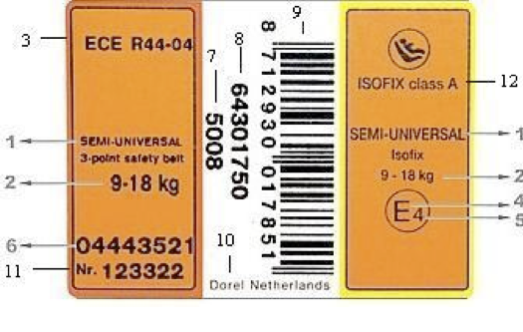
Использование детских удерживающих устройств, относящихся к «универсальной», «полууниверсальной» и «ограниченной» категориям, допускается на передних и задних сиденьях, если устройства устанавливают в соответствии с инструкцией предприятия-изготовителя. В непосредственной близости от места, где в устройстве находится голова ребенка, должен быть стационарно прикреплен предупредительный знак с минимальной текстовой информацией.
Одновременно на упаковочной коробке должен быть указан адрес, по которому покупатель может обратиться за получением дополнительной информации об установке детского удерживающего устройства в конкретных автомобилях. К каждому устройству должна быть приложена инструкция на русском языке, которая, среди прочего, обязательно будет содержать следующие сведения:
- сведения о методе установки, который иллюстрируется с помощью фотографий и/или очень четких рисунков; - сведения о весовых группах, для которых предназначено устройство; - рекомендации и предупреждения о состоянии всех крепежных лямок удерживающего устройства;
- рекомендации о том, чтобы ребенок не оставался без присмотра в детском удерживающем устройстве и другие требования, установленные стандартом.
Согласно ст. 10 Закона № 2300-1 «О защите прав потребителей» (далее – Закон № 2300-1) изготовитель (продавец) обязан своевременно предоставлять потребителю необходимую и достоверную информацию о товарах, обеспечивающую возможность их правильного выбора.
Информация о товарах в обязательном порядке должна содержать в том числе:
- наименование технического регламента или иное установленное законодательством РФ о техническом регулировании и свидетельствующее об обязательном подтверждении соответствия товара обозначение;
- сведения об основных потребительских свойствах товара;
- цену в рублях и условия приобретения товара;
- гарантийный срок, если он установлен;
- правила и условия эффективного и безопасного использования товара;
- срок службы или срок годности товара, установленный в соответствии с Законом № 2300-1, а также сведения о необходимых действиях потребителя по истечении указанных сроков и возможных последствиях при невыполнении таких действий, если товар по истечении указанных сроков представляет опасность для жизни, здоровья и имущества потребителя или становится непригодным для использования по назначению;
- адрес (место нахождения), фирменное наименование (наименование) изготовителя (продавца), уполномоченной организации или уполномоченного индивидуального предпринимателя, импортера. Данная информация доводится до сведения потребителей в технической документации, прилагаемой к товарам, на этикетках, маркировкой или иным способом. Информация об обязательном подтверждении соответствия товаров представляется в порядке и способами, которые установлены законодательством Российской Федерации о техническом регулировании, и включает в себя сведения о номере документа, подтверждающего такое соответствие, о сроке его действия и об организации, его выдавшей.
Согласно ст. 12 Закона № 2300-1 если потребителю не была предоставлена возможность незамедлительно получить при заключении договора информацию о товаре, он вправе в разумный срок отказаться от его исполнения и потребовать возврата уплаченной за товар суммы и возмещения других убытков. При причинении вреда жизни, здоровью и имуществу потребителя вследствие не предоставления потребителю полной и достоверной информации о товаре, потребитель вправе потребовать возмещения такого вреда в порядке, предусмотренном ст. 14 Закона № 2300-1. Нормативные правовые акты: - Решение Комиссии Таможенного союза от 09.12.2011 г. № 877 «О принятии технического регламента Таможенного союза «О безопасности колесных транспортных средств» (вместе с «ТР ТС 018/2011. Технический регламент Таможенного союза. О безопасности колесных транспортных средств»);
- «ГОСТ Р 41.44-2005 (Правила ЕЭК ООН N 44). Национальный стандарт Российской Федерации. Единообразные предписания, касающиеся удерживающих устройств для детей, находящихся в механических транспортных средствах» (утв. и введен в действие Приказом Ростехрегулирования от 20.12.2005 г. № 318-ст);
-Закон РФ от 07.02.1992 г. № 2300-1 «О защите прав потребителей»;
-Правила продажи отдельных видов товаров, утв. Постановлением Правительства РФ от 19.01.1998 г. № 55.

ФБУЗ «ЦЕНТР ГИГИЕНЫ И ЭПИДЕМИОЛОГИИ

В ХМАО-ЮГРЕ»

КОНСУЛЬТАЦИОННЫЙ ЦЕНТР

ДЛЯ ПОТРЕБИТЕЛЕЙ

- консультации в области защиты прав потребителей при покупке товаров, оказании услуг, выполнении работ;
- помощь в составлении:

ПРЕТЕНЗИЙ, ИСКОВЫХ ЗАЯВЛЕНИЙ

г. Ханты-Мансийск, ул. Рознина, д.72, каб. 125,

тел. 8(3467) 363-088
e-mail: k-center_2@xmao.su

ПАМЯТКА

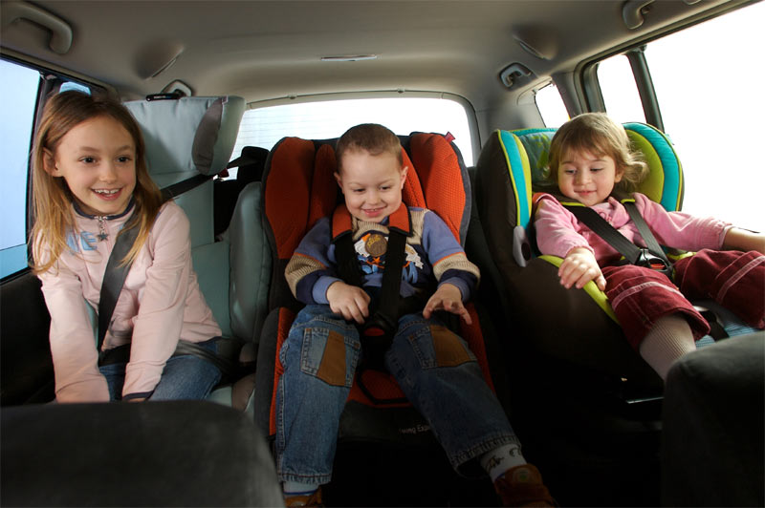

Приобретение детских

удерживающих устройств

